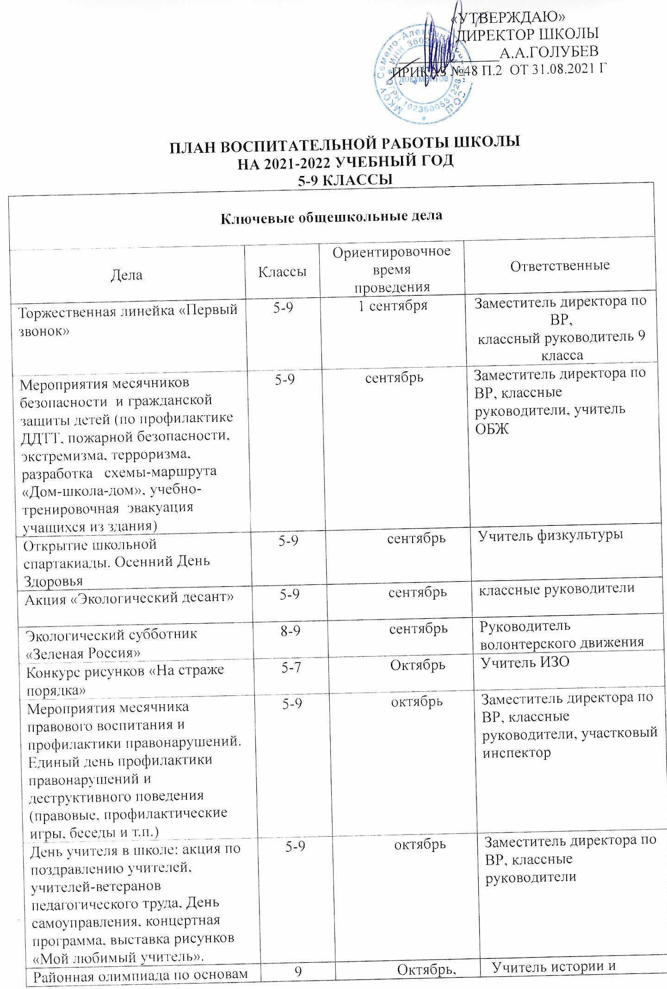

избирательного законодательства | 9 | апрель | обществознания
«Золотая осень»: Фотоконкурс. Праздник «Краски осени». Конкурс поделок из природного и бросового материала. | 5-9 | октябрь | классные руководители
Мероприятия месячника взаимодействия семьи и школы: выставка рисунков, фотографий, акции по поздравлению мам с Днем матери, конкурсная программа «Мама, папа, я – отличная семья!», беседы, общешкольное родительское собрание | 5-9 | ноябрь | Заместитель директора по ВР, классные руководители
День правовой защиты детей. | 5-9 | ноябрь | Учитель истории и обществознания
Предметная неделя математики, физики, химии и биологии | 5-9 | ноябрь | МО учителей-предметников
Соревнования «Веселые старты» | 5-6 | ноябрь | Учитель физкультуры
Школьный этап конкурса «Неопалимая купина» | 5-9 | декабрь | Руководитель ДЮП
Мероприятия месячника эстетического воспитания в школе. Новый год в школе: украшение кабинетов, оформление окон, конкурс плакатов, поделок, праздничная программа. | 5-9 | декабрь | Заместитель директора по ВР, классные руководители
Час памяти «Блокада Ленинграда» | 5-9 | январь | классные руководители
Лыжные соревнования | 5-9 | январь | Учитель физкультуры
Мероприятия месячника гражданского и патриотического воспитания: фестиваль патриотической песни, соревнование по пионерболу, волейболу, спортивная эстафета, акции «Письмо солдату», по поздравлению пап и дедушек, мальчиков, конкурс плакатов и рисунков, Уроки мужества. | 5-9 | февраль | Заместитель директора по ВР, классные руководители, учителя физкультуры
8 Марта в школе: конкурсная программа «Вперед, девчонки!», выставка рисунков, акция по поздравлению мам, бабушек, девочек. | 5-9 | март | классные руководители
Мероприятия месячника нравственного воспитания «Спешите делать добрые дела». Весенняя неделя добра | 5-9 | апрель | Заместитель директора по ВР, классные руководители
День космонавтики: выставка рисунков | 5-7 | апрель | классные руководители
Итоговая выставка детского творчества | 5-9 | апрель | Заместитель директора по ВР, классные руководители
Конкурс «Безопасное колесо» | 5-7 | апрель | Учитель ОбЖ
Мероприятия месячника ЗОЖ Акция "Школа против курения". Туристические походы. | 5-9 | май | Заместитель директора по ВР, классные руководители, учитель физкультуры
День Победы: акции «Бессмертный полк», Вахта памяти у памятника «Павшим в годы войны», проект «Окна Победы» и др. | 5-9 | май | Заместитель директора по ВР
Торжественная линейка «Последний звонок». | 5-9 | май | Заместитель директора по ВР
Выпускной вечер в школе | 5-9 | июнь | Заместитель директора по ВР
Курсы внеурочной деятельности

Название курса | Классы | Количество  часов  в неделю | Ответственные
Шахматы | 5-9 | 1 | Юрьев Р.А.
Проектная мастерская | 5-7 | 1 | Нетесова Е.А.
Человек и общество | 8-9 | 1 | Нетесова Е.А.
Проектная деятельность | 5-7 | 1 | Петухова Н.Н.
За страницами учебника математики | 8 | 1 | Федорова О.П.
За страницами учебника математики | 9 | 0,5 | Федорова О.П.
За страницами учебника биологии | 9 | 1 | Петухова Н.Н.
«Волейбол» | 8-9 | 2 | Юрьев Р.А.
Самоуправление

Дела, события, мероприятия | Классы | Ориентировочное  время  проведения | Ответственные
Выборы лидеров, активов классов, распределение обязанностей. | 5-9 | сентябрь | Классные руководители
Общешкольное выборное собрание учащихся: выдвижение кандидатур от классов в Совет обучающихся школы, голосование и т.п. | 5-9 | сентябрь | Заместитель директора по ВР
Конкурс «Лучший ученический класс» | 5-9 | В течение года | Заместитель директора по ВР
Работа в соответствии с обязанностями | 5-9 | В течение года | Классные руководители
Отчет перед классом о проведенной работе | 5-9 | май | Классные руководители
Общешкольное отчетное собрание учащихся: отчеты членов Совета обучающихся школы о проделанной работе. Подведение итогов работы за год | 5-9 | май | Заместитель директора по ВР
Профориентация

Дела, события, мероприятия | Классы | Ориентировочное  время  проведения | Ответственные
Мероприятия месячника профориентации в школе «Мир профессий». Конкурс рисунков, профориентационная игра, просмотр презентаций, диагностика. | 5-9 | январь | Заместитель директора по ВР, классные руководители
Школьные медиа

Дела, события, мероприятия | Классы | Ориентировочное  время  проведения | Ответственные
Размещение созданных детьми рассказов, стихов, сказок, репортажей на страницах газеты «Школьный звонок» | 5-9 | В течение года | Классные руководители
Видео-, фотосъемка классных мероприятий. | 5-9 | В течение года | Классные руководители,  Ковалевская А.С.,  Беляева Н.А.
Детские общественные объединения

Дела, события, мероприятия | Классы | Ориентировочное  время  проведения | Ответственные
Трудовая акция «Школьный двор» | 5-9 | октябрь | Заместитель директора по ВР
Социально-благотворительная акция «Подари ребенку день» | 5-9 | октябрь | Заместитель директора по ВР
Благотворительная ярмарка-продажа | 5-9 | ноябрь | Заместитель директора по ВР
Благотворительная акция «Детский орден милосердия» | 5-9 | декабрь | Заместитель директора по ВР
Акция «Дарите книги с любовью» | 5-9 | февраль | Заместитель директора по ВР
Экологическая акция «Сохрани лес» | 5-9 | апрель | Заместитель директора по ВР
Весенняя Неделя Добра (ряд мероприятий, осуществляемых каждым классом и волонтерским движением школы: | 5-9 | апрель | Заместитель директора по ВР
Участие в проектах и акциях РДШ | 5-9 | В течение года | Заместитель директора по ВР
Экскурсии, походы

Дела, события, мероприятия | Классы | Ориентировочное  время  проведения | Ответственные
Посещение выездных представлений театров в школе | 5-9 | В течение года | Классные руководители
Посещение концертов в сельском Доме культуры | 5-9 | В течение года | Классные руководители
Сезонные экскурсии в природу | 5-7 | По плану клас.рук. | Классные руководители
Поездки на представления в драматический театр | 5-9 | По плану клас.рук. | Классные руководители
Экскурсии в музеи, пожарную часть- , предприятия | 5-9 | По плану клас.рук. | Классные руководители
Туристические походы «В поход за здоровьем» | 5-9 | май | Классные руководители
Организация предметно-эстетической среды

Дела, события, мероприятия | Классы | Ориентировочное  время  проведения | Ответственные
Выставки рисунков, фотографий творческих работ, посвященных событиям и памятным датам | 5-9 | В течение года | Классные руководители
Оформление классных уголков | 5-9 | В течение года | Классные руководители
Трудовые десанты по уборке территории школы | 5-9 | В течение года | Классные руководители
Трудовой десант по озеленению школьных клумб | 5-9 | Сентябрь, апрель | Классные руководители
Праздничное украшение кабинетов, окон кабинета | 5-9 | В течение года | Классные руководители
Работа с родителями

Дела, события, мероприятия | Классы | Ориентировочное  время  проведения | Ответственные
Участие родителей в проведении общешкольных, классных мероприятий: «Сохраним лес», «Подари ребенку день», «Бессмертный полк», новогодний праздник, «Мама, папа, я – отличная семья!», классные «огоньки» и др. | 5-9 | В течение года | Заместитель директора по ВР, классные руководители
Общешкольное родительское собрание | 5-9 | Октябрь, март | Директор школы
Педагогическое просвещение родителей по вопросам воспитания детей | 5-9 | 1 раз/четверть | Классные руководители
Информационное оповещение через школьный сайт | 5-9 | В течение года | Заместитель директора по ВР
Индивидуальные консультации | 5-9 | В течение года | Классные руководители
Совместные с детьми походы, экскурсии. | 5-9 | По плану классных руководителей | Классные руководители
Работа Совета профилактики с  неблагополучными семьями по вопросам воспитания, обучения детей | 5-9 | По плану Совета | Председатель Совета
Классное руководство
(согласно индивидуальным по планам работы
классных руководителей)

Школьный урок
(согласно индивидуальным по планам работы учителей-предметников)

